Szkółka narciarska Austria
Pragniesz nauczyć się jeździć na nartach lub zostać w tym mistrzem? Narty Austria Ci w tym pomoże. Zapraszamy!

Szkółka narciarska Austria
Pięknie ośnieżone góry oraz stoki to prawdziwa gratka dla wszystkich fanów narciarstwa, tych początkujących oraz zaawansowanych oraz zawodowych narciarzy. Alpy to idealne miejsce do tego by się szkolić, ze względu na to, że sezon trwa tutaj cały rok a stoki są idealnie do tego przystosowane. To wszystko oraz wspaniałe widoki, są gwarancją świetnej zabawy oraz szybkiej nauki jazdy na nartach. Posiadamy wieloletnie doświadczenie, które pozwala nam świetnie zorganizować wyjazdy oraz wyszkolić wytrawnych narciarzy.

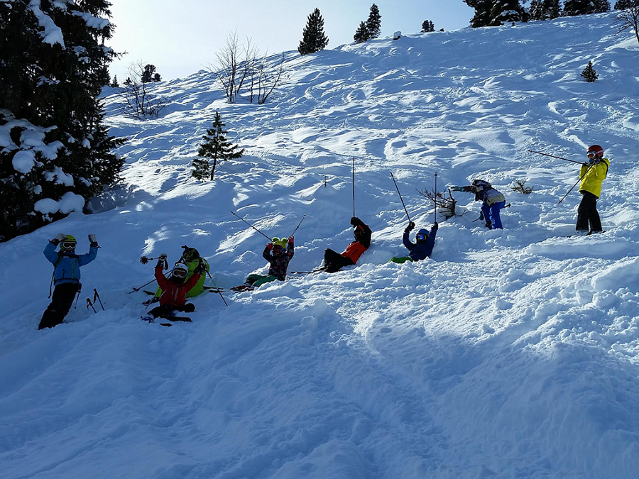
Dla początkujących
Szkółka narciarska Austria prowadzi zajęcia zarówno dla początkujących jak i zaawansowanych. Do szkółki zapraszamy najmłodszych, natomiast rodzicom oferujemy indywidualne lekcje. Wszyscy nasi instruktorzy podchodzą indywidualnie do każdego ucznia , dzięki temu bardzo szybko widać efekty oraz progres. Dla najmłodszych przygotowaliśmy szkółkę dla dzieci Pingwin, gdzie pod okiem najlepszych instruktorów będą stawiać pierwsze kroki. Wszyscy mówimy i szkolimy w języku polskim. Organizujemy zimowe wyjazdy do Austrii wraz z zakwaterowaniem. Zapraszamy do zapoznania się z naszą pełną ofertą oraz przeżycia z nami wspaniałej przygody połączonej ze sportem - szkółka narciarska Austria.

